北京邮电大学软件学院
2017-2018学年第一学期实验报告

课程名称： 算法分析与设计

项目名称： 实验五：贪心及动态规划法

项目完成人：

姓名：____原婷婷___学号：____2015212109____

指导教师：___________李朝晖___________

日 期： 2017年 12 月 25 日
- 实验目的
  - 深刻理解并掌握贪心及动态规划法的设计思想；
  - 提高应用贪心及动态规划法设计算法的技能；
- 实验内容
- 用贪心法解决汽车加油问题
假定你开车去香格里拉。出发前你的油箱是满的，可以行驶路程 d。路 上一共有 n 个加油站，加油站之间的距离由数组 A[1…n]给出，这里 A[i]表示 从第 i-1 个加油站到第 i 个加油站之间的距离。最后一个加油站正好在旅程的 终点—香格里拉。你希望沿途停车加油站的次数越少越好。请设计一个算法， 计算沿途需要停车加油的地方，并计算最少加油次数。
- 用动态规划法解决0-1背包问题
给定 n 种物品和一背包。物品 i 的重量是 wi，其价值为 vi，背包的容量 为 C。问应如何选择装入背包的物品，使得装入背包中物品的总价值最大?
- 实验环境
Windows 10；Dev-C++
- 实验结果
项目一：贪心法解决汽车加油问题
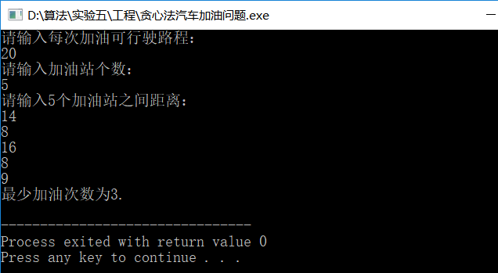
项目二：动态规划法求解0-1背包问题
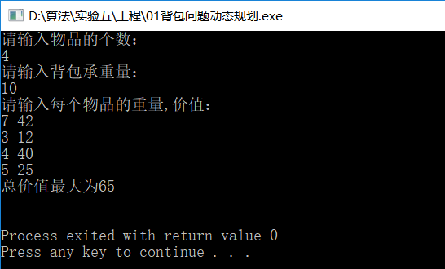
- 附录
核心代码
汽车加油问题
int greedy(int A[],int d,int n){
int num=0;
for(int i=0;i<=n;i++){
if(A[i]>d){
printf("无解。\n");
return 0;
}
}
for(int i=0,s=0;i<=n;i++){
s+=A[i];
if(s>d){
num++;
s=A[i];
}
}
printf("最少加油次数为%d.\n",num);
}
0/1背包问题
int knapsack(int m,int n)
{
int i,j,w[10],p[10];
printf("请输入每个物品的重量,价值：\n");
for(i=1;i<=n;i++)
scanf("%d %d",&w[i],&p[i]);
for(i=0;i<10;i++)
for(j=0;j<100;j++)
c[i][j]=0;
for(i=1;i<=n;i++)
for(j=1;j<=m;j++)
{
if(w[i]<=j)
{
if(p[i]+c[i-1][j-w[i]]>c[i-1][j])
c[i][j]=p[i]+c[i-1][j-w[i]];
else
c[i][j]=c[i-1][j];
}
else c[i][j]=c[i-1][j];
}
return(c[n][m]);

}

